Orientierungsschule Tafers Auftrag 4
Fernunterricht BG

Geheime Botschaft

Material:
A4 Blatt, Blatt für die Buchstaben (oder Druck aus dem Computer), Bleistift, schwarzen Stift, Schere, Leim, verschiedene Zeitschriften

Auftrag:
Auftrag 1 und Auftrag 2 zum Thema «geheime Botschaft»

Technik:
Schrift und Collage

1. Auftrag: Hintergrund gestalten (Collage)
Zerschneide die Zeitschriften/Zeitungen und füge sie auf dem A4 Blatt wieder zusammen. Du bist in der Wahl der Formen frei. Das können geometrische, wellenartige, runde, wilde… Formen sein. Klebe deine Teile auf das A4 Blatt.
Siehe die Abbildung 1: Das Beispiel ist aus verschiedenen Rechtecken gemacht. Diese sind aus Zeitschriften geschnitten und auf ein A4 Blatt geklebt.

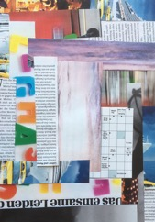
Abbildung 1

2. Auftrag: Geheime Botschaft
Wähle ein langes Wort (z.B. Sonnenschirm) oder einen kurzen Satz (Mir geht es gut). Schreibe den Text in eher dicken Buchstaben auf ein weisses, schwarzes oder farbiges Blatt und schneide sie aus. Du kannst sie natürlich auch mit dem Computer schreiben, vergrössern, ausdrucken und ausschneiden. Ordne die Buchstaben auf deinen Hintergrund so, dass man nicht sofort erkennt was sie bedeuten. Probiere verschiedene Anordnungen aus und klebe eine auf.
Siehe die Abbildung 2 und 3: Beim Beispiel wurde das Wort (Sonnenschirm) auf Word (Schriftgrösse 300) geschrieben, ausgedruckt, ausgeschnitten und aufgeklebt.

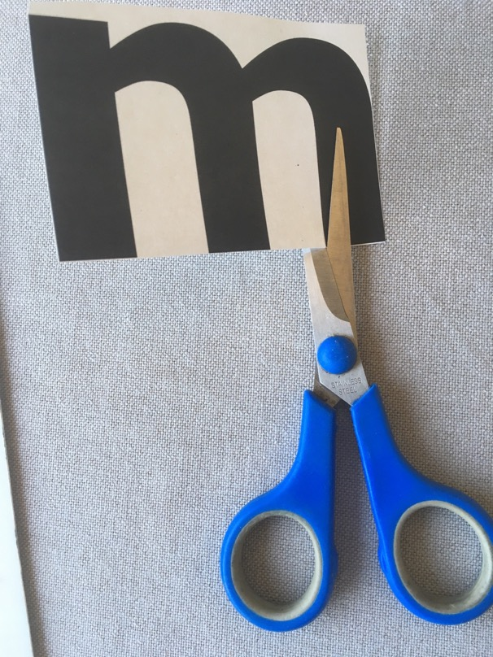
Abbildung 2
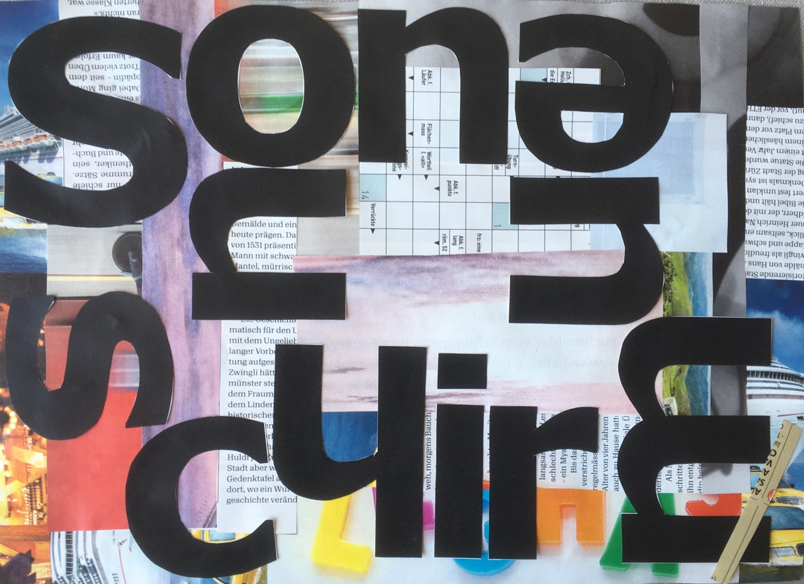

Abbildung 3

Fotografiere dein Bild und schicke es deiner BG Lehrerin
Bitte achte darauf, dass du von oben fotografierst, ohne viel Rand, keinen Schatten und die Zeichnung muss gerade sein.

